淡江時報 第 634 期
郝龍斌來演講 鼓勵伸手助人
學校要聞
【記者林靜旻淡水校園報導】國際研究學院邀請前中華民國紅十字總會秘書長郝龍斌（圖左），於22日蒞校演講「紅十字的精神」。

他談到台灣與外國相比，在救難方面需加強之處，以挪威為例，前往其他國家救難時，救難隊會自行準備一切所需物品，及派遣熟悉當地語言的人員前往，盡量不增加受災地區的困擾。反觀我國救難隊，常因語言不通或缺乏救助物資而延誤救難時機，他認為能夠不麻煩別人才是真的幫助。

演講中同學提問，現在大學生對台灣經濟未抱持太大期望，失業率居高不下，他對未來台灣經濟有何看法？他告訴在座同學不需過於失望，只要政黨不專注於政黨鬥爭，多聽人民心聲，執行利民政策，國家經濟還是有希望的。也有同學詢問他年底參選台北市長的意願，他回答擔任台北市長可以服務更多民眾。
2010/09/27

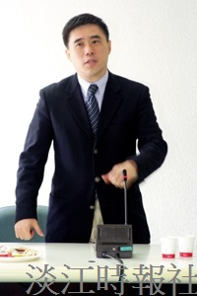
郝龍斌來演講 鼓勵伸手助人

